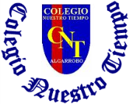

Colegio Nuestro Tiempo - R.B.D.: 14.507-6
Profesora Francisca Álvarez
Ed. Diferencial: Verónica Hernández
Guía Articulada
Lenguaje y Comunicación – Artes Visuales
Tercero Básico
Semanas N°2 y N°3

Nombre: ____________________________________________________________________ Curso: _____________________

Objetivos:

- OA6
Leer independientemente y comprender textos no literarios (cartas, biografías, relatos históricos, instrucciones, libros y artículos informativos, noticias, etc.
- OA7
Desarrollar el gusto por la lectura, leyendo habitualmente diversos textos.

Actividad 1
Lee el siguiente texto y responde las preguntas
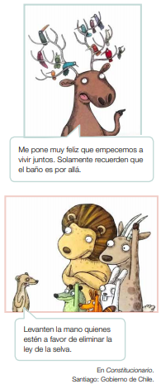
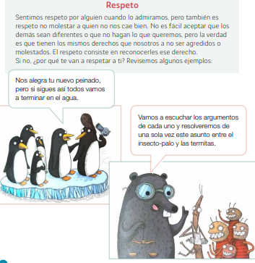

1. A partir del párrafo leído, ¿Qué es para ti el respeto?

______________________________________________________________________________________________

______________________________________________________________________________________________

______________________________________________________________________________________________

2. Realiza un afiche sobre el Respeto, Si ya realizaste esta actividad, pega el afiche en la guía.

Actividad 2

Observa y lee el siguiente decálogo y responde las preguntas

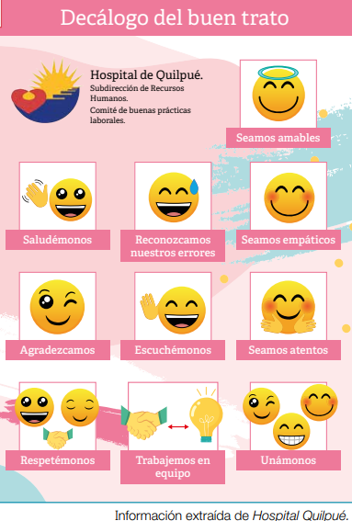
a. ¿Quién emite el mensaje?

_____________________________________

_____________________________________

b. ¿A quiénes están dirigidos?

_____________________________________

_____________________________________

_____________________________________

c. ¿Qué buscan conseguir en el lector?

___________________________________________

___________________________________________

___________________________________________

D. ¿Cuál de todos los consejos hay que
promover en el curso?

___________________________________________

___________________________________________

___________________________________________

Actividad 3

Lee el siguiente poema y responde las siguientes preguntas:

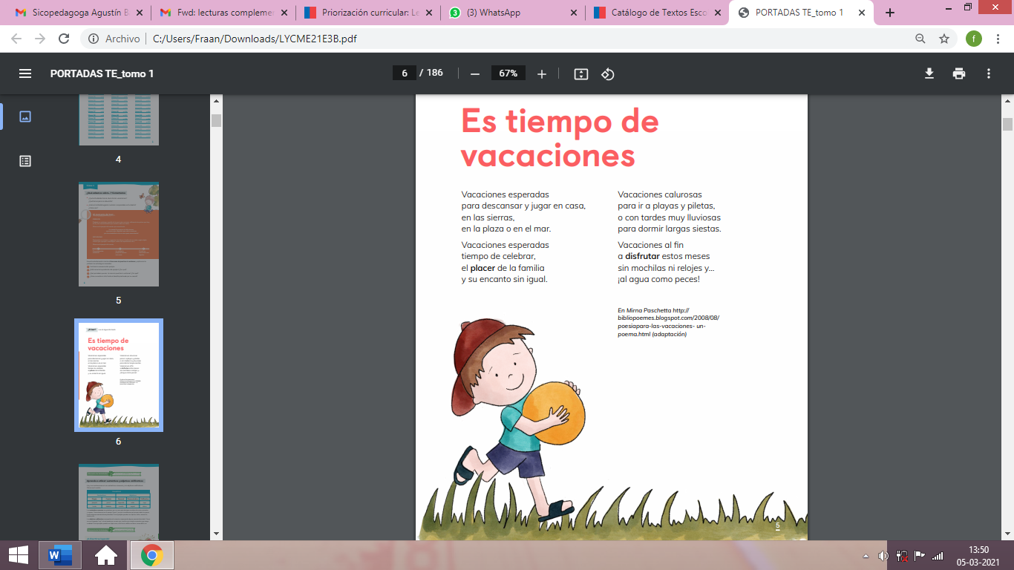

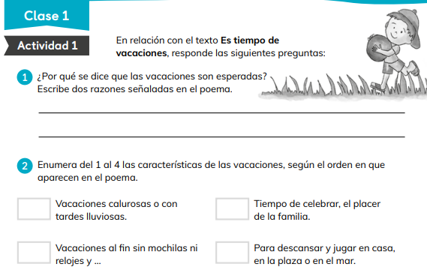

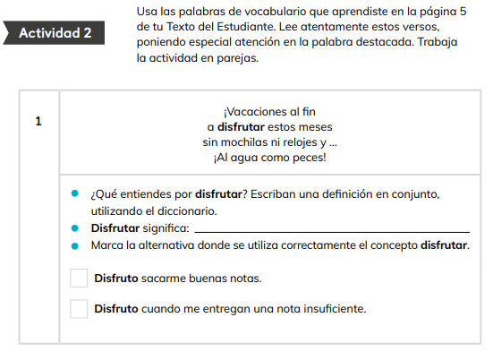

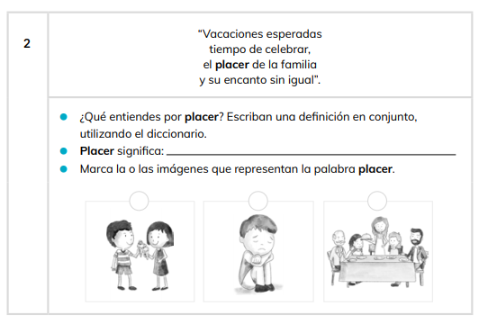

Artes:
Recordemos
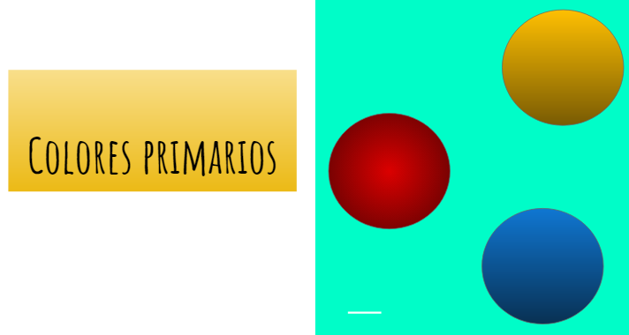

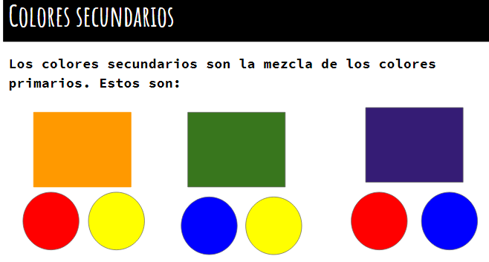

Actividad : Crea un dibujo utilizando los colores primarios y secundarios. Si ya hiciste el dibujo pégalo en la guía.

Temperatura del Color
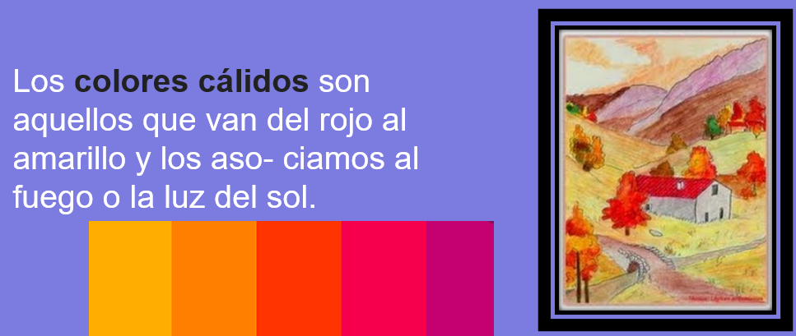

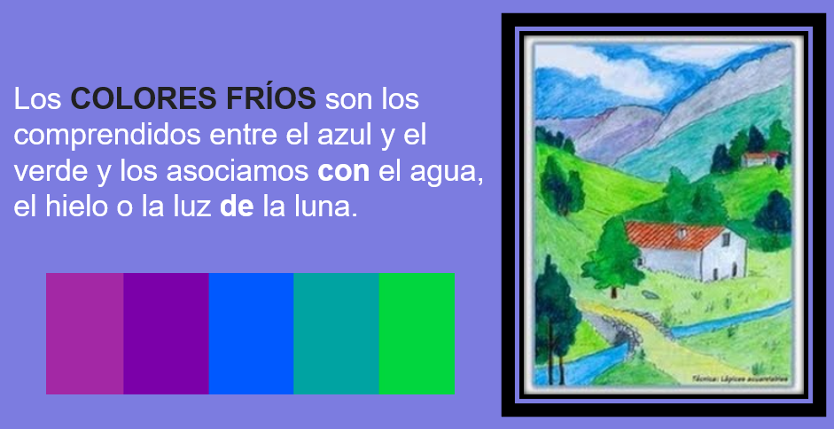

Actividad 2. Realiza un dibujo de un paisaje y coloréalo utilizando colores fríos o cálidos.

En estas actividades puedes usar lápices de colores, lápices de cera, plumones o tempera.
D E S A F I O

*Inventa una oración usando las palabras que aparecen en cada grupo.

- Arte – colegio –colores.

__________________________________________________________________________________
- Respetar, amigos, jugar.

__________________________________________________________________________________
- Placer, vacaciones, disfrutar.

__________________________________________________________________________________

Recuerda que tenemos clases online todas las semanas, ¡los esperamos!

Estimados padres y apoderados, tomar fotos del trabajo realizado y enviarlo a los siguientes correos veronica.hernandez@nuestrotiempo.cl, francisca.alvarez@nuestrotiempo.cl lo mismo, si tienen dudas con alguna de las actividades, no duden en escribir y realizar las consultas que vayan surgiendo.

